Günlük Kişisel Gündem 16 Ekim 2026
Son 24 saatin teknoloji, yatırım, ekonomi ve futbolda öne çıkan beş gelişmesi
1. MSCI Türkiye endeks değişikliklerini dondurdu
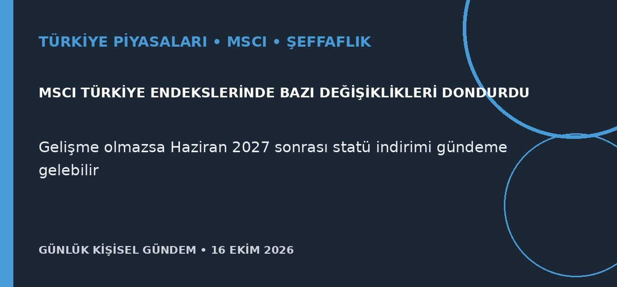
Özet
MSCI, serbest dolaşım hesapları ve bazı küçük şirketlerde koordineli işlem şüphesi nedeniyle Türkiye hisse endekslerindeki belirli değişiklikleri derhal dondurdu. Türkiye şimdilik gelişen piyasa statüsünü koruyor; yeterli ilerleme görülmezse Haziran 2027 sonrasında sınır veya bağımsız piyasa statüsüne indirim için istişare başlatılabilir.
Benim için neden önemli
Olası statü indirimi, MSCI Gelişen Piyasalar Endeksi’ni izleyen fonlarda satış ve yabancı sermayeye erişimde ek risk yaratabilir. BIST 100 mayıs zirvesinden yüzde 20’den fazla aşağıdayken serbest dolaşım şeffaflığı, piyasa denetimi ve likidite daha kritik hâle geliyor; bu bir piyasa etkisi değerlendirmesidir, al-sat tavsiyesi değildir.
Kaynak Reuters, 16 Ekim 2026
2. G7, AI destekli siber saldırılara karşı ortak tatbikat yapacak
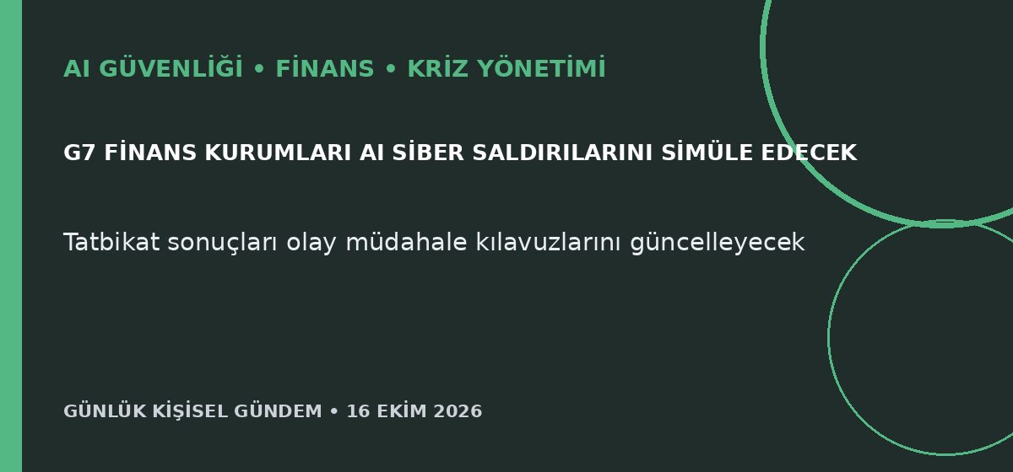
Özet
G7 maliye bakanları ve merkez bankaları, kritik finansal hizmetlere yönelik AI destekli siber saldırılar için masa başı tatbikatlar düzenleme kararı aldı. Simülasyonlar mevcut müdahale protokollerini test edecek; senaryoya göre özel finans kuruluşları da çalışmaya katılabilecek.
Benim için neden önemli
Ajan güvenliği artık yalnızca uygulama testi değil, kurumlar arası kriz yönetimi konusu. n8n ve API otomasyonlarında olay senaryosu, yetki kesme, yedekten dönüş, kanıt saklama ve insan onayı birlikte prova edilmeli; bu yaklaşım AI Automation Architecture Audit hizmeti için somut bir ürün modülü olabilir.
Kaynak Reuters, 16 Ekim 2026
3. Ramp finansal otomasyon için 1,85 milyar dolar yatırım aldı
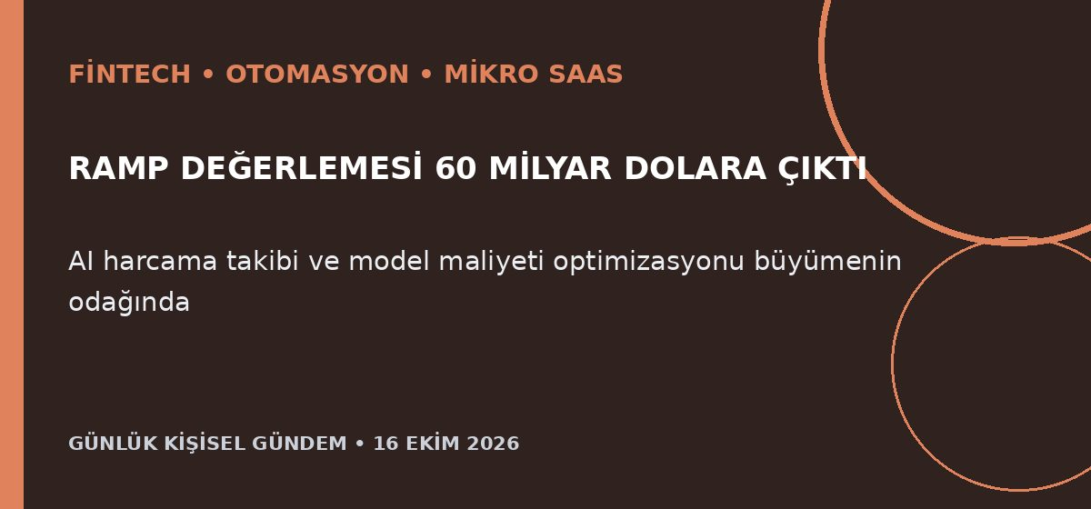
Özet
Kurumsal kart ve gider yönetimi girişimi Ramp, 1,85 milyar dolarlık yatırım turuyla 60 milyar dolar değerlemeye ulaştı. Şirket 85 binden fazla müşteriye, 2 milyar doların üzerinde yıllıklandırılmış gelire ve pozitif nakit akışına sahip olduğunu; AI harcaması izleme ve model maliyeti optimizasyonuna genişlediğini açıkladı.
Benim için neden önemli
Finansal otomasyonda fırsat, belge okumaktan bütçe politikası, onay, satın alma, hazine ve AI maliyetlerini tek akışta yönetmeye kayıyor. Mikro-SaaS tarafında KOBİ’lere yönelik yerel muhasebe entegrasyonu, harcama kontrolü ve model maliyeti gözlemlenebilirliği niş oluşturabilir; değerleme yönlü sonuç garanti etmez ve bu yatırım tavsiyesi değildir.
Kaynak Reuters, 15 Ekim 2026
4. Küresel elektrikli araç satışları eylülde yüzde 2 geriledi
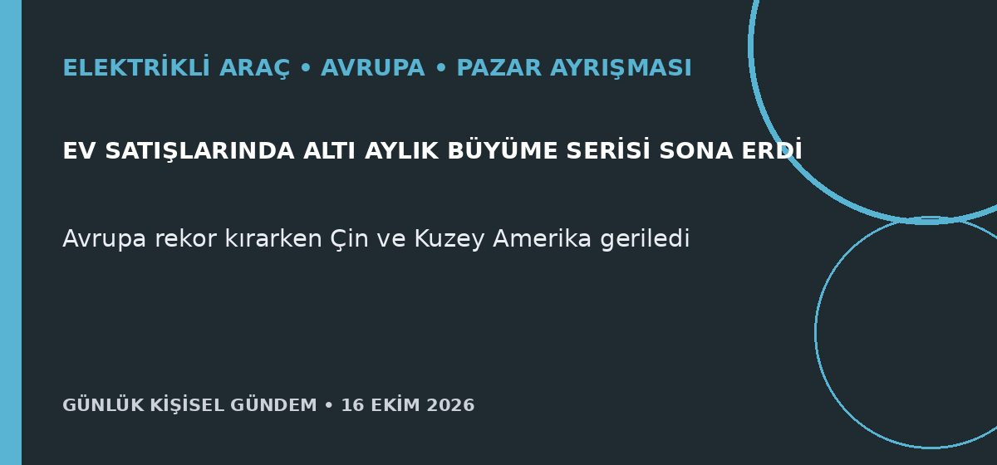
Özet
Küresel elektrikli araç satışları eylülde aylık yüzde 2 düşerek 2,15 milyon adede indi; yılın ilk dokuz ayında ise yüzde 3 artışla 15,5 milyona ulaştı. Avrupa yaklaşık 600 bin satışla rekor kırarken Kuzey Amerika yüzde 44, Çin yüzde 18 geriledi.
Benim için neden önemli
Tek bir küresel EV eğilimi yerine teşvik, fiyat ve rekabet koşullarına göre bölgesel ayrışma belirleyici oluyor. Türkiye’de araç veya sektör değerlendirmesinde marka büyümesinin yanında Avrupa satışları, yerel servis, batarya garantisi, şarj ağı ve üreticinin ihracat baskısı birlikte izlenmeli; bu yatırım tavsiyesi değildir.
Kaynak Reuters, 16 Ekim 2026
5. DexForce robot eğitimini sentetik veriyle ucuzlatıyor
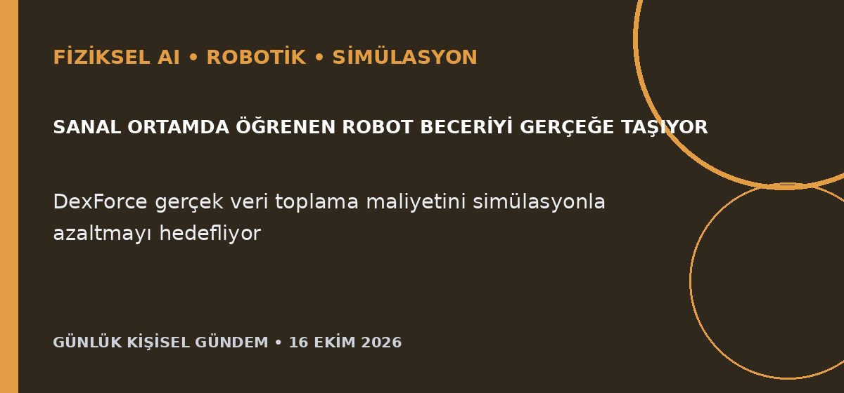
Özet
Çinli DexForce, robotları fiziksel ortamda yüzlerce tekrar yaptırmak yerine sanal işyerlerinde sentetik veriyle eğitip becerileri gerçek makinelere aktarıyor. Yaklaşık 500 çalışanlı girişim son turda 147 milyon dolar topladı; yazılımı Toyota, Samsung, Panasonic ve Foxconn gibi üreticilerce kullanılıyor.
Benim için neden önemli
Simülasyondan gerçeğe aktarım, küçük ekiplerin robotik prototiplerinde veri toplama maliyetini azaltabilir. Fusion 360, 3D baskı ve elektronik deneyimini dijital ikiz, kamera verisi, görev simülasyonu ve saha doğrulamasıyla birleştiren niş otomasyon ürünleri için doğrudan fırsat sunuyor; gerçek ortam güvenilirliği yine ölçülmeli.
Kaynak Reuters, 15 Ekim 2026

